ЗВІТ З ЛАБОРАТОРНОЇ РОБОТИ №5

за курсом «Програмування»

студентки групи ПА-19-2

Мовсисян Лаури Ростомівни

кафедра комп’ютерних технологій, ДНУ 2019р.

1. Постановка задачі



2. Опис розв’язку

При запуску програми на екран виводяться відповідні данні. Спочатку треба ввести натуральне число, яке ми позначили через n . Програма виконується за допомого цикла for . Якщо n ділиться на j без остачі ,то цикл продовжується, і j-дільник збільшується кожного разу на 1.Цикл завершується тоді, коли j дорівнює n. Тоді на екран виводяться усі натуральні дільники числа n.

3. Вихідний текст програми розв’язку задачі

#include <stdio.h>

#include <stdio.h>

#include<Windows.h>

#include <iostream>

using namespace std;

#include <stdio.h>

#include<Windows.h>

#include <iostream>

using namespace std;

int main()

{setlocale(LC_ALL, "Russian");

SetConsoleCP(1251);

SetConsoleOutputCP(1251);

int n, j,c;

cout <<"Введите натуральное число n= \n";

cin >> n;

c = n / 2;

for (j = 1; j <= c; j++) {

if (c % j == 0) {

cout << "\n" << j;

}

}

system("pause");

return(0);

}

int main()

{setlocale(LC_ALL, "Russian");

SetConsoleCP(1251);

SetConsoleOutputCP(1251);

int n, j,c;

cout <<"Введите натуральное число n= \n";

cin >> n;

c = n / 2;

for (j = 1; j <= c; j++) {

if (c % j == 0) {

cout << "\n" << j;

}

}

system("pause");

return(0);

}4. Опис інтерфейсу (керівництво користувача)

Для того, щоб програма працювала, користувачу треба ввести будь-яке натуральне число. Після виводу інформації на екран для завершення роботи програми користувачу необхідно натиснути будь-яку клавішу клавіатури.

5. Опис тестових прикладів

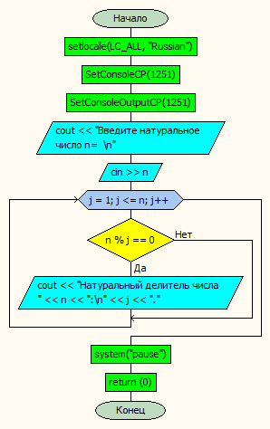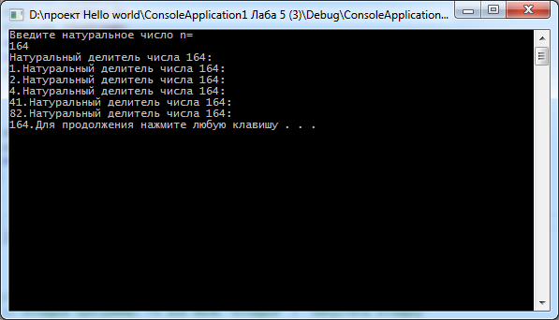

6. Аналіз помилок (опис усунення зауважень).